Дефрагментація жорсткого диску

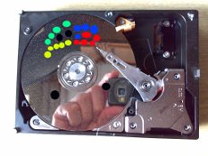

Що таке фрагментація та де фрагментація жорсткого диску?
Драгментація - це явище, при якому частини (фрагменти) одного файлу записані на поруч один з одним, а розкидані по всьому диску. У результаті знижуеться швидкість обробки даних та збільшується навантаженя на процесор.
Дефрагментація - процес оновлення та оптимізації логічної структури розділу фізичного диску з метою забезпечити зберігання файлів у неперервній послідовності кластерів. Після дефрагментації прискорюється читання та запис файлів, а відповідно і робота програм.
Іншими словами, дефрагментація - це процес пошуку і об’єднання фрагментованих файлів і папок. Програма переміщує дані таким чином, щоб кожний із файлів займав на диску один неперервний фрагмент, а вільне місце об’єднувалося в єдину неперервну ділянку.
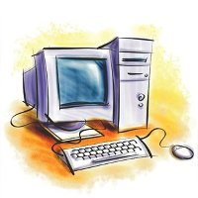
Дії, які потрібно виконати, для фрагментації жорсткого диску
Для того щоб, дефрагментувати диск потрібно виконати такі дії:
1.Щоб відкрити програму дефрагментації диска, натисніть кнопку Пуску у полі пошуку введіть програма дефрагментації диска, а потім зі списку результатів виберіть пункт Програма дефрагментації диска.
2.У розділі Поточний стан виберіть диск, який слід дефрагментувати.
3.Щоб визначити, чи потрібно дефрагментувати диск, клацніть Аналізувати диск. Якщо буде запропоновано ввести пароль адміністратора або підтвердити видалення, введіть пароль або надайте підтвердження.
4.Після того як Windows завершить аналіз диска, можна перевірити відсоток фрагментації на диску у стовпці Останній запуск. Якщо значення більше 10%, диск потрібно дефрагментувати.
5.Натисніть кнопку Дефрагментувати диск. Якщо буде запропоновано ввести пароль адміністратора або підтвердити видалення, введіть пароль або надайте підтвердження.
Час, необхідний для дефрагментації диску, залежить від декількох факторів, у тому числі від його розміру, кількості файлів на диску, ступеня його фрагментації та доступних ресурсів системи.
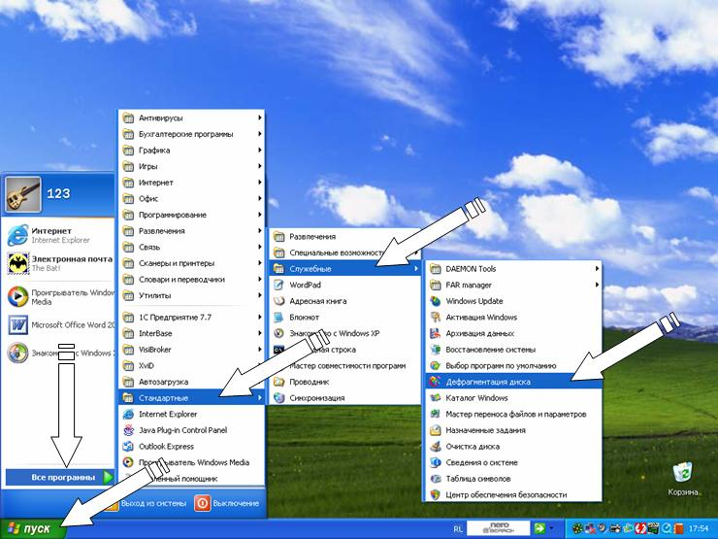
Програми дефрагментатори
Стандартний набір утиліт ОС Windows уже містить дефрагментатор, але його можливості досить обмежені. Тому в більшості випадків рекомендується використовувати програми сторонніх розробників. Є серед таких програм і безкоштовні, які за своїми можливостями часто не поступаються платним.
На першому місці серед таких програм стоїть Auslogics Disk Defrag. Швидкість дефрагментації за допомогою цієї утиліти задовольнить будь-якого користувача. Аналіз дисків проходить майже миттєво, а зазвичай тривалий процес дефрагментації займає всього кілька хвилин.
Ще одна програма для дефрагментації жорстких дисків — IObit SmartDefrag, майже не вимагає до себе уваги. Після встановлення SmartDefrag переходить в автоматичний режим роботи і непомітно для користувача і продуктивності системи дефрагментує файли під час звичайної роботи комп'ютера. Мінус — нав'язлива реклама.
На третьому місці — MyDefrag. Незважаючи на низьку оптимізацію зберігання даних на дисках, всі процеси в ній проходять дуже швидко. Також слід відмітити, майже 100% дефрагментацію файлів (чим не можуть похвалитися багато інших програм).
Слідом за MyDefrag йде Defraggler — вдале поєднання продуктивності, стабільності і зручності від відомої компанії Piriform. Простий і зрозумілий інтерфейс Defraggler, що нагадує вигляд стандартної системної утиліти, простота використання та наявність всіх необхідних опцій (у тому числі можливості дефрагментації окремих файлів/тек і вбудований планувальник) роблять цю програму однією з кращих у своєму класі.

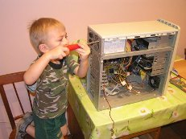
Планування регулярного запуску програми дефрагментації диска
Для зручнішої роботи ви можете налаштувати програму, щоб вона запускалася за розкладом. Для цього потрібно зробити наступні дії:
1.Щоб відкрити програму дефрагментації диска, натисніть кнопку Пуск у полі пошуку введіть програма дефрагментації диска, а потім зі списку результатів виберіть пункт Програма дефрагментації диска.‌ буде запропоновано ввести пароль адміністратора або підтвердити видалення, введіть пароль або надайте підтвердження.
2.Клацніть Налаштувати розклад і виконайте одну з наведених нижче дій.
щоб змінити частоту запуску програми дефрагментації диска, клацніть меню біля пункту Частота, а потім – Щодня, Щотижня або Щомісяця.
якщо вибрано варіант Щотижня або Щомісяця, клацніть меню біля пункту День, щоб вибрати день тижня чи місяця, коли слід запускати програму дефрагментації диска.
щоб змінити час запуску цієї програми, клацніть меню біля пункту Час і виберіть потрібний час.
щоб змінити томи, які потрібно дефрагментувати за графіком, клацніть Вибір дисків і дотримуйтесь інструкцій.
3.Натисніть кнопку OK.

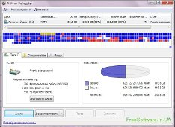
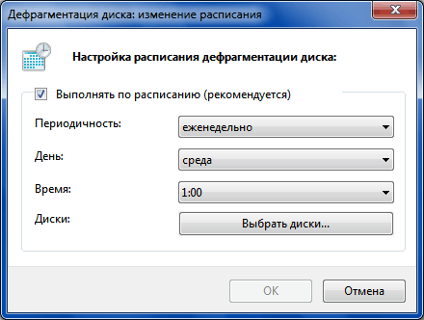

Над брошурою працювала:
студентка групи Ф-11
фізико-математичного ф-ту
Капітанець Ірина

м. Тернопіль
ТНПУ ім. В. Гнатюка

